Управление образования города Хабаровска
Муниципальное автономное общеобразовательное учреждение г. Хабаровска
«Средняя школа № 51 имени Михаила Захаровича Петрицы»
ОКПО 47172211, ОГРН 1022701133290 ИНН/КПП 2722031570 / 272201001
тел./факс. 56-07-45, e-mail: khb_s51@edu.27.ru, http://школадобра.рф/
680042, город Хабаровск, ул. Тихоокеанская, д. 115

! ЗАПРЕЩЕНО ИЗМЕНЯТЬ ФОРМАТИРОВАНИЕ ШАБЛОНА !

Итоговый индивидуальный проект

по направлению: __________________________

на тему: _____________________________________________

! ВСЕ ШРИФТЫ, РАССТОЯНИЯ, РАЗМЕРЫ И ИНТЕРВАЛЫ НЕ МЕНЯТЬ !

Выполнил (-а):
Фамилия и имя полностью,
учащийся (-аяся) 9 ___ класса
Руководитель проекта:
Фамилия, имя и отчество полностью,
учитель _______________________
К ЗАЩИТЕ ДОПУЩЕН  приказ от ____________ № ____  Зам. директора по УВР ____________ | ПРОЕКТ ЗАЩИЩЁН  Оценка _________________________  приказ от _______________ № ______  Зам. директора по УВР ____________

г. Хабаровск
2020 год
Содержание
1 Enter
Введение.........................................................................................................3
Глава 1. Теоретическая часть.......................................................................4
1.1. (Название раздела)...................................................................................
1.2. (Название раздела)...................................................................................
[разделов может быть больше]
Глава 2. Практическая часть...........................................................................
2.1. (Название раздела)...................................................................................
2.2. (Название раздела)...................................................................................
[разделов может быть больше]
Заключение....................................................................................................9
Список используемой литературы.............................................................10
Приложения [при необходимости]

Введение
1 Enter
[текст]

В введении указываем:
- цель проекта
- задачи, с помощью которых реализуется цель проекта
- обосновать актуальность выбранной темы
В введении иллюстрации не используем!

Глава 1. Теоретическая часть
1 Enter
1.1. (Название раздела)
[текст]
Пример оформления таблицы
Таблица 1 – Пример оформления таблиц
 | Столбец 1 | Столбец 2
Строка 1 | Шрифт – Times New Roman
Строка 2 | Кегль - 12

Пример оформления графика
График 1 – Пример оформления графиков

1 Enter
1.2. (Название раздела)
[текст]

Глава 2. Практическая часть
1 Enter
2.1. (Название раздела)
[текст]
Пример оформления диаграммы
Диаграмма 1 – Пример оформления диаграмм

1 Enter
2.2. (Название раздела)
[текст]
Пример оформления иллюстраций
Lorem ipsum dolor sit amet, consectetuer adipiscing elit. Maecenas porttitor congue massa. Fusce posuere, magna sed pulvinar ultricies, purus lectus malesuada libero, sit amet commodo magna eros quis urna.
Nunc viverra imperdiet enim. Fusce est. Vivamus a tellus.
Pellentesque habitant morbi tristique senectus et netus et malesuada fames ac turpis egestas. Proin pharetra nonummy pede. Mauris et orci.
Рис. 1 – Выравнивание по левому краю
Lorem ipsum dolor sit amet, consectetuer adipiscing elit. Maecenas porttitor congue massa. Fusce posuere, magna sed pulvinar ultricies, purus lectus malesuada libero, sit amet commodo magna eros quis urna.
Nunc viverra imperdiet enim. Fusce est. Vivamus a tellus.
Pellentesque habitant morbi tristique senectus et netus et malesuada fames ac turpis egestas. Proin pharetra nonummy pede. Mauris et orci.
Lorem ipsum dolor sit amet, consectetuer adipiscing elit. Maecenas porttitor congue massa. Fusce posuere, magna sed pulvinar ultricies, purus lectus malesuada libero, sit amet commodo magna eros quis urna.
Рис. 2 – Выравнивание по правому краю
Nunc viverra imperdiet enim. Fusce est. Vivamus a tellus.
Pellentesque habitant morbi tristique senectus et netus et malesuada fames ac turpis egestas. Proin pharetra nonummy pede. Mauris et orci.
Lorem ipsum dolor sit amet, consectetuer adipiscing elit. Maecenas porttitor congue massa. Fusce posuere, magna sed pulvinar ultricies, purus lectus malesuada libero, sit amet commodo magna eros quis urna.
Nunc viverra imperdiet enim. Fusce est. Vivamus a tellus.
Pellentesque habitant morbi tristique senectus et netus et malesuada fames ac turpis egestas. Proin pharetra nonummy pede. Mauris et orci.

Заключение
1 Enter
[текст]

В заключении указываем:
- достигнута ли цель проекта
- с какими трудностями столкнулись при реализации задач проекта
- общий вывод о работе

Список используемой литературы
1 Enter
1. Автор. Название. Издательство. Год издания. Количество страниц.
2. ...

Приложение 1
[при необходимости]
Пример оформления приложения
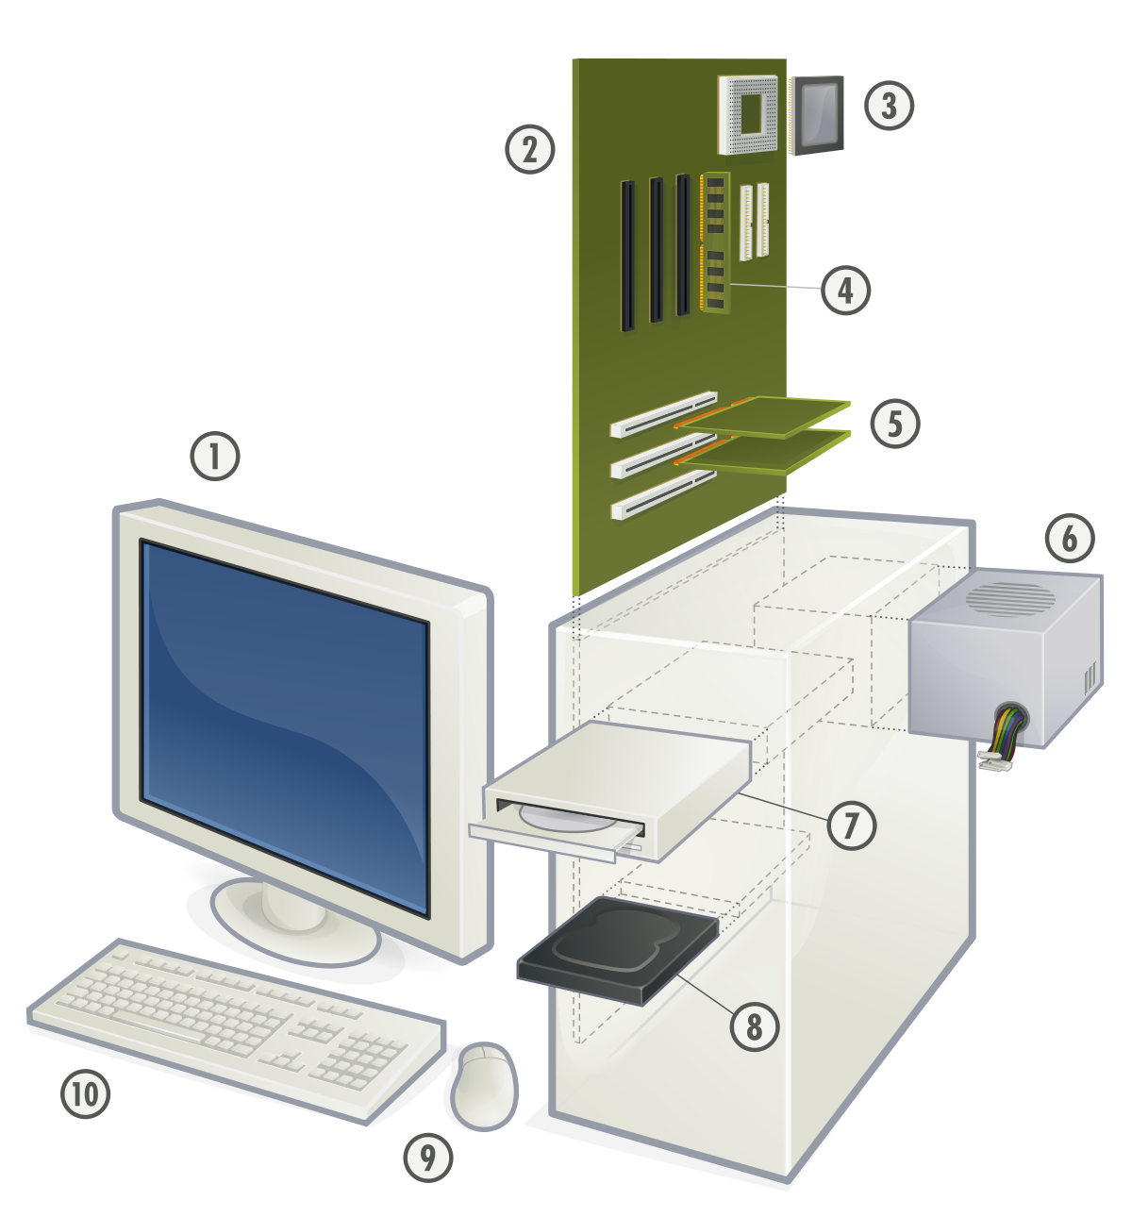

Основные блоки персонального компьютера

ТЕХНИЧЕСКИЕ ТРЕБОВАНИЯ:

1. Шрифт – Times New Roman
2. Кегль – 14
3. Цвет – только чёрный
4. Начертания – не используются (Ж, К, Ч), кроме тех заголовков, которые уже оформлены
5. Абзац – 1,25
6. Поля – обычные, т.е.
слева – 3 см.
верхнее и нижнее – 2 см.
правое – 1,5 см.
7. Формат листа – А4 (297*210 мм)
8. Номер страницы – внизу по центру (шрифт Times New Roman, кегль 12, цвет чёрный), особый колонтитул для первой страницы (то есть, на титульном листе номера страницы не будет, а начнётся со 2 листа)
9. Междустрочный интервал – 1,15
10. Интервал перед абзацем – нет
11. Интервал после абзаца – есть
12. Выравнивание текста – по ширине листа
13. Перед печатью необходимо убрать техническую информацию:
- то, что выделено красным цветом
- и то, что заключено в [квадратные скобки]
14. Печать на бумаге белой плотностью 80 г/кв.м (желательно печать на лазерном принтере)
15. Цветные иллюстрации не обязательно
16. Проект прокалывается по левому краю дыроколом и оформляется в обычную пластиковую папку-скоросшиватель с перфорацией по левому краю. Листы вкладывать в файлы (мультифоры) не надо!
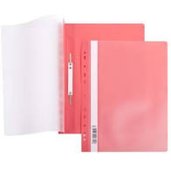 Образец папки-скоросшивателя
17. Количество страниц приложения может быть любым

ДОКУМЕНТЫ К ЗАЩИТЕ:

1. Оформленный в папку-скоросшиватель индивидуальный итоговый проект (далее – ИИП)
2. Текст защиты ИИП учащимся (1 лист формата А4, на котором кратко изложены основные моменты из ИИП: цель, задачи, краткая теоретическая справка, ход выполнения практической работы (на это особый акцент), и заключение) [см. приложение 12, 13 Положения об ИИП]
3. Рецензия руководителя ИИП (готовит руководитель ИИП)
4. Мультимедийная презентация ИИП к защите (шаблон будет выложен на сайте школы)
5. Продукт ИИП – результат практической части ИИП

На защиту отводится 5 минут!

